115年9月9日餐點照片
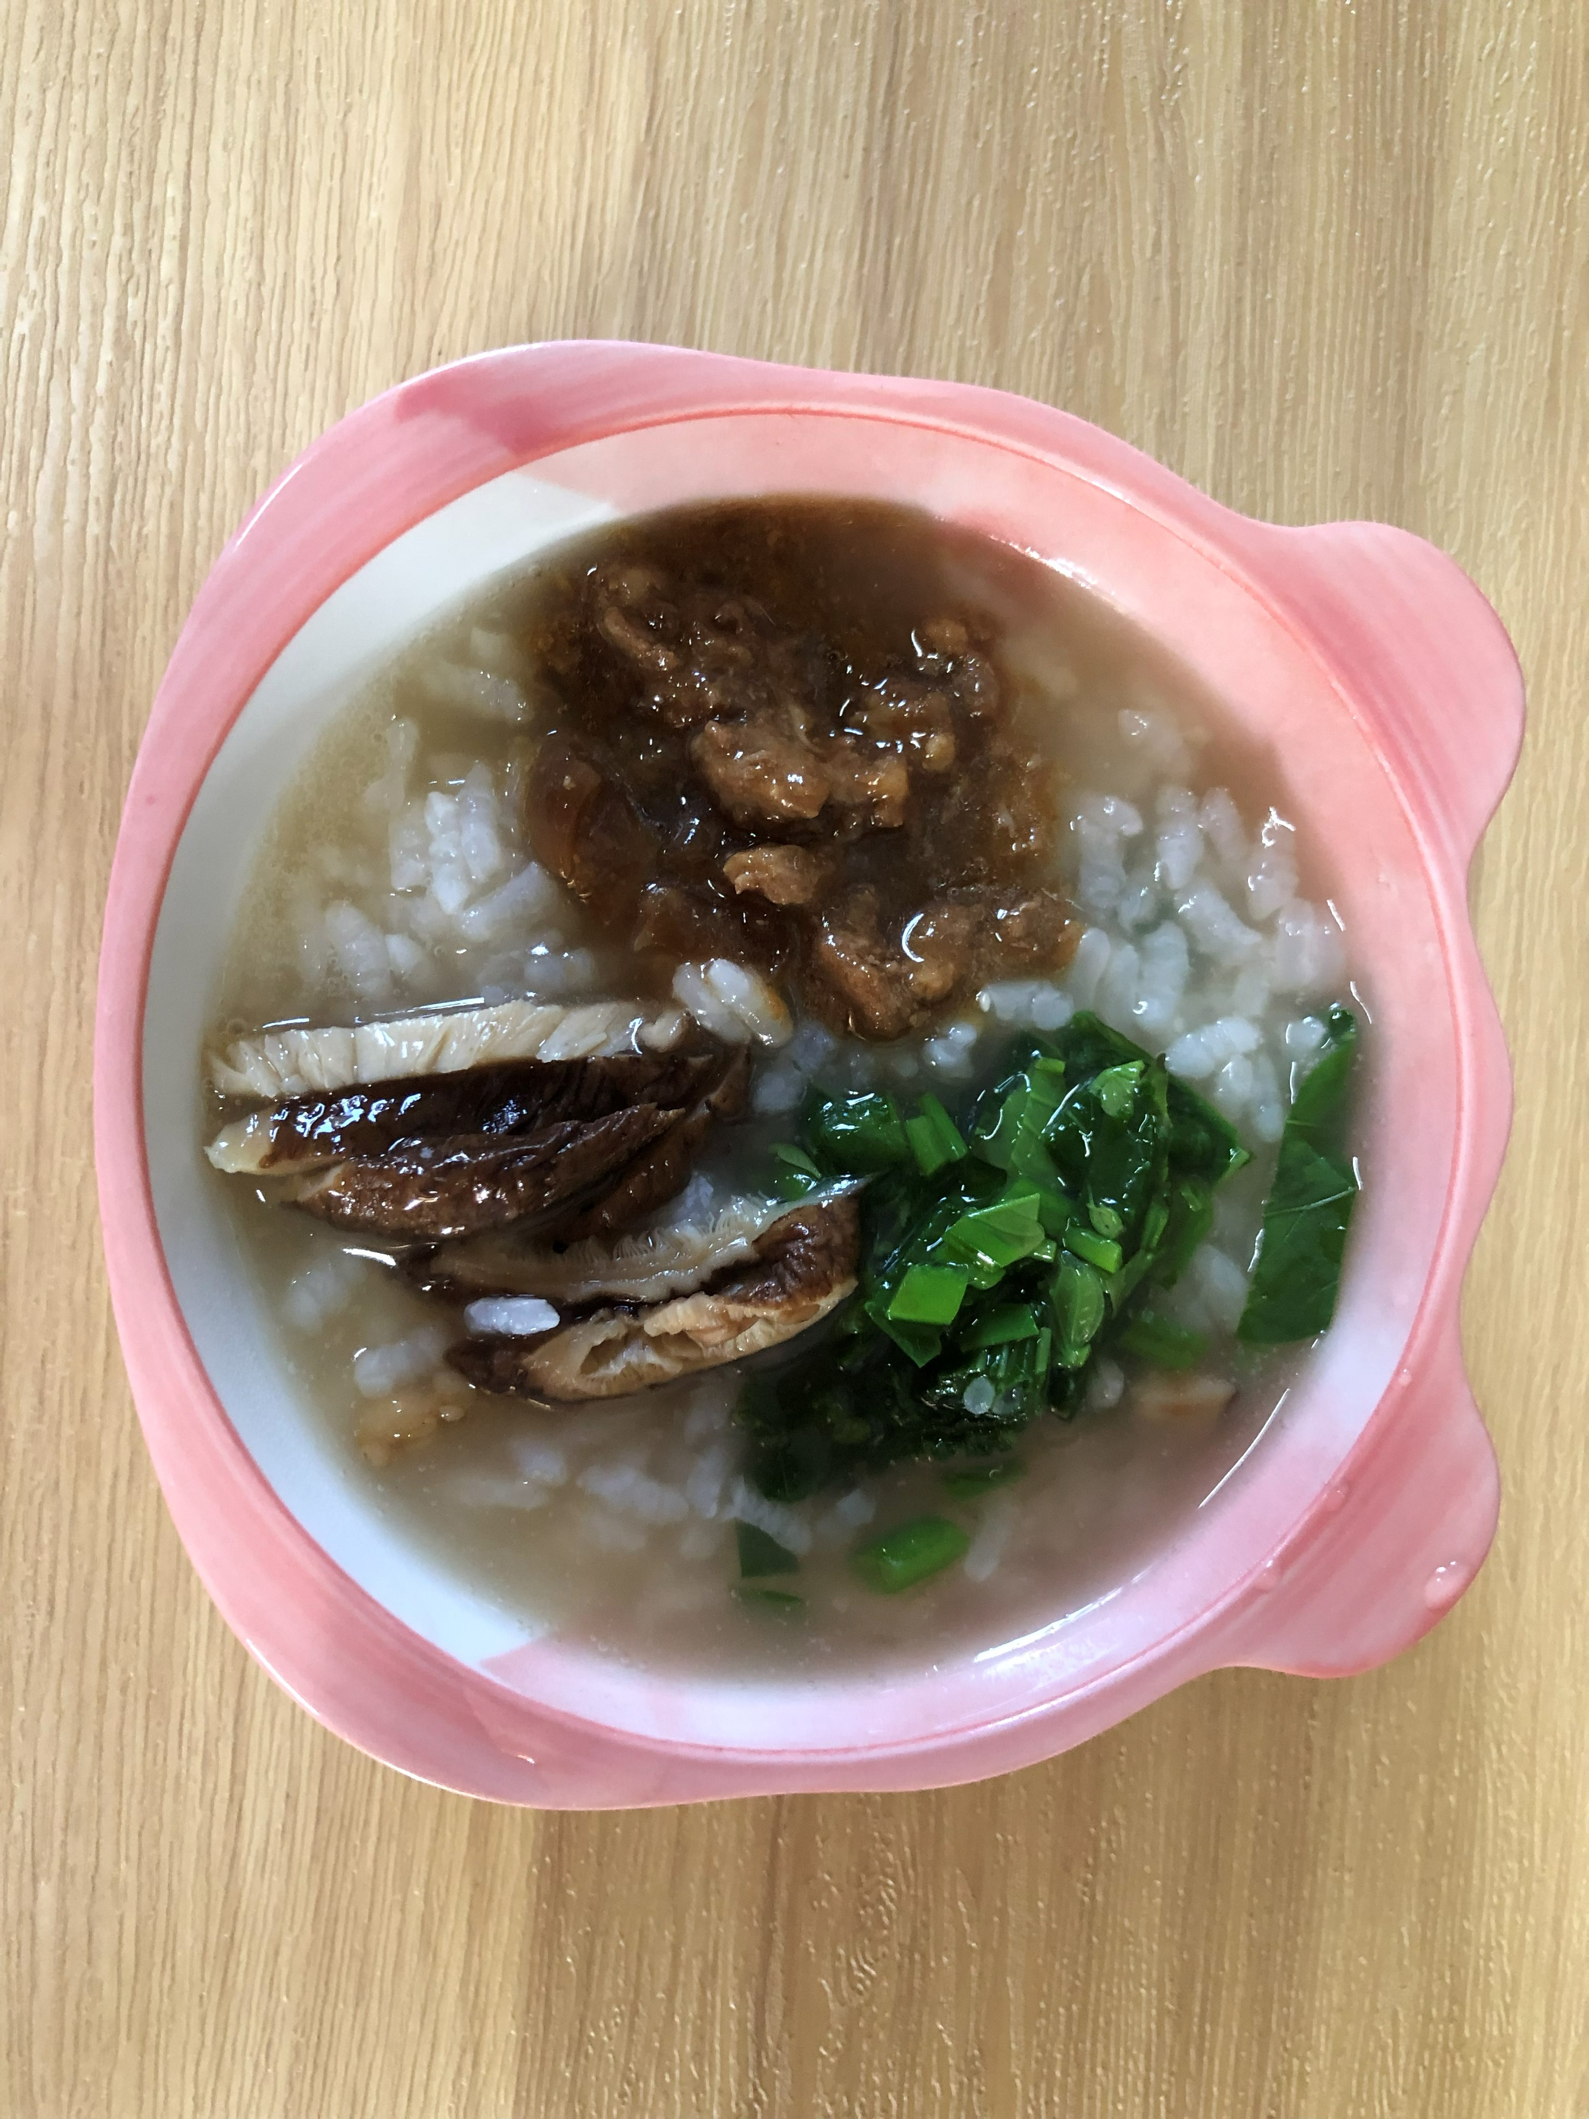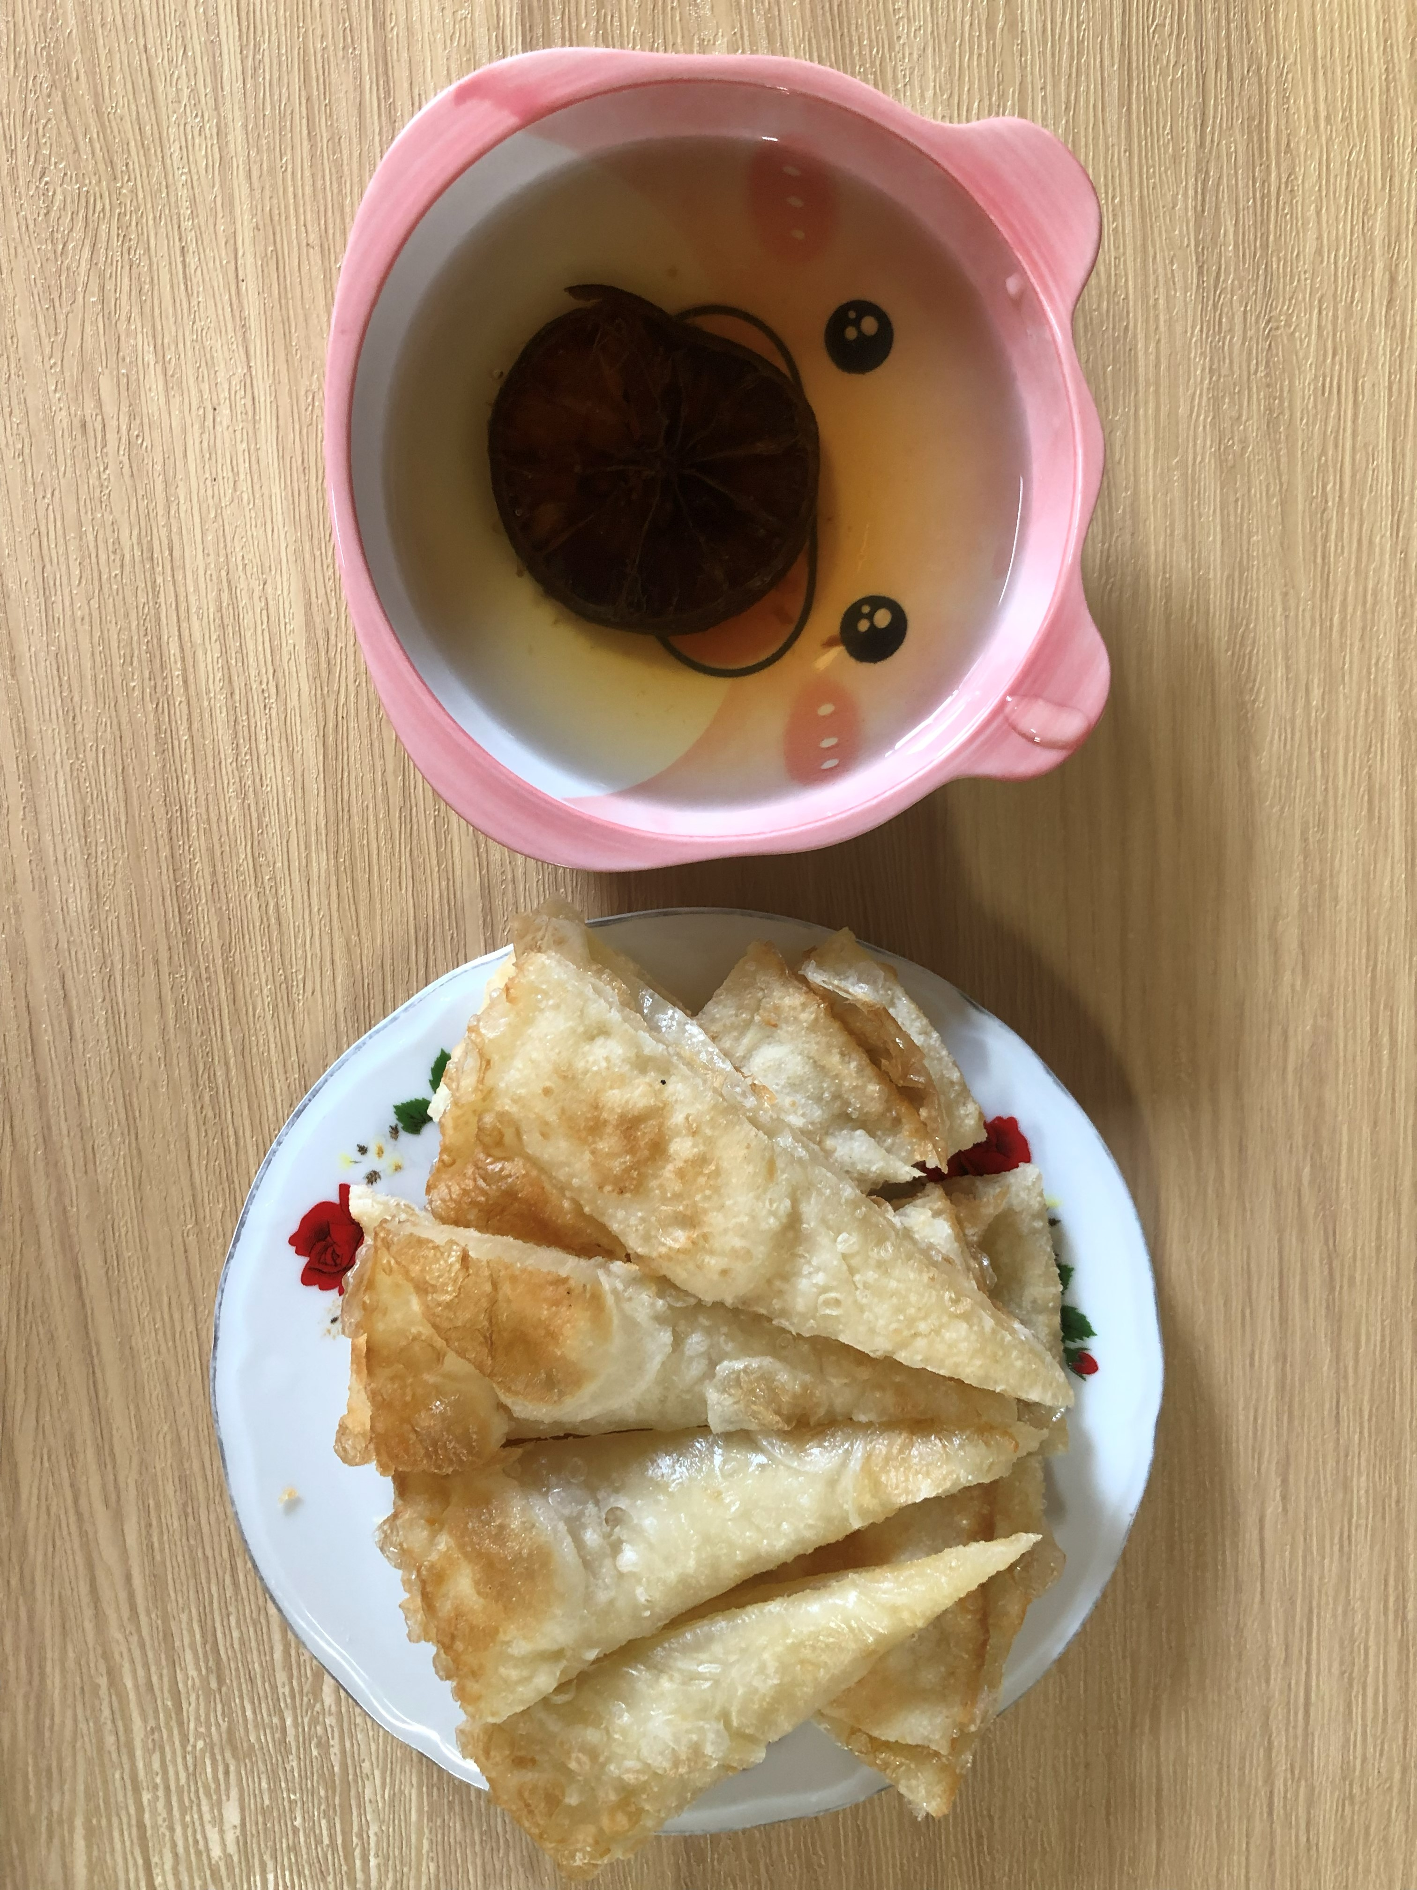
早餐(香菇雞肉粥) 下午點心(蔥油餅、檸檬茶)
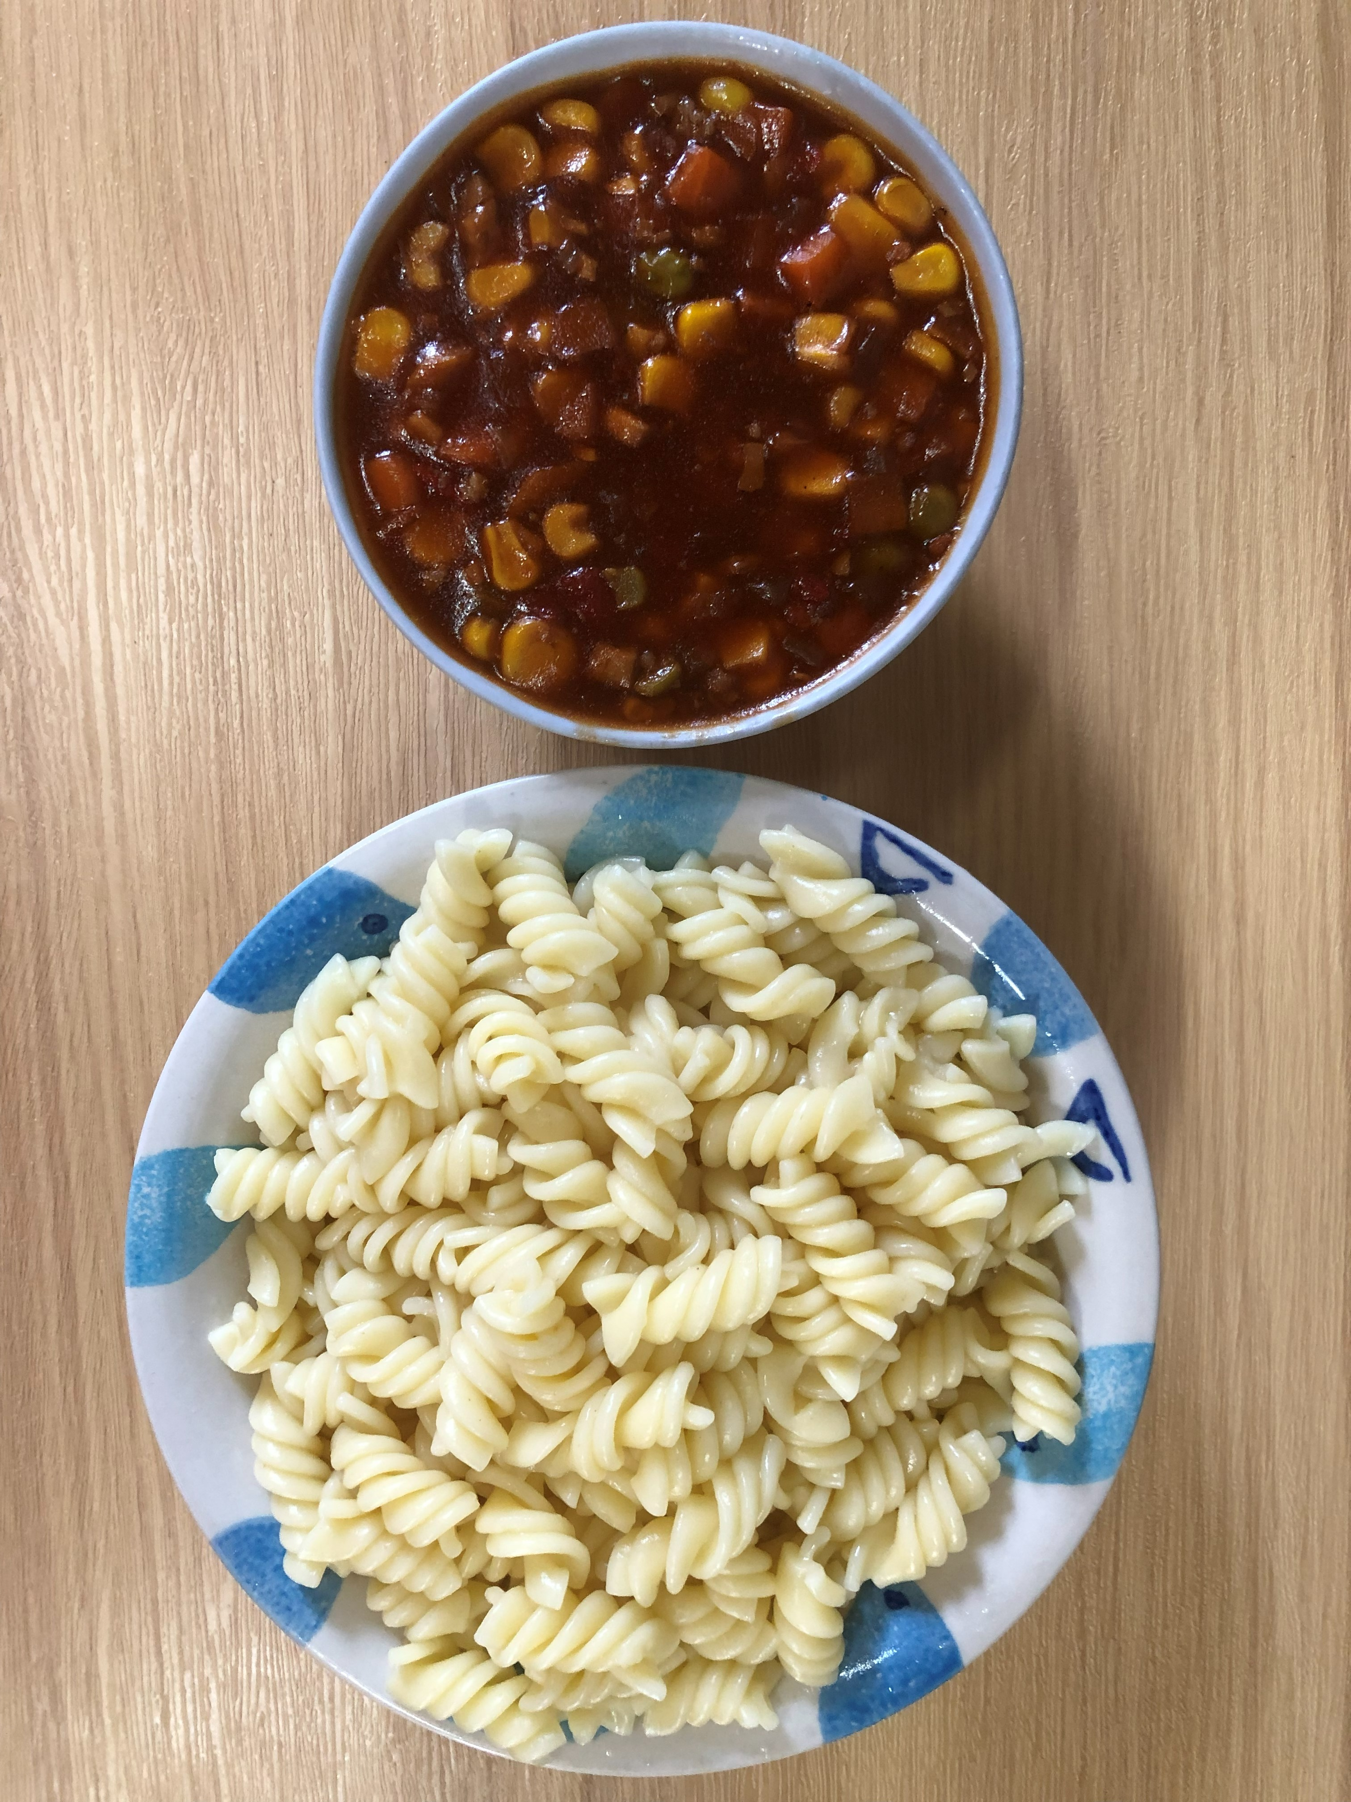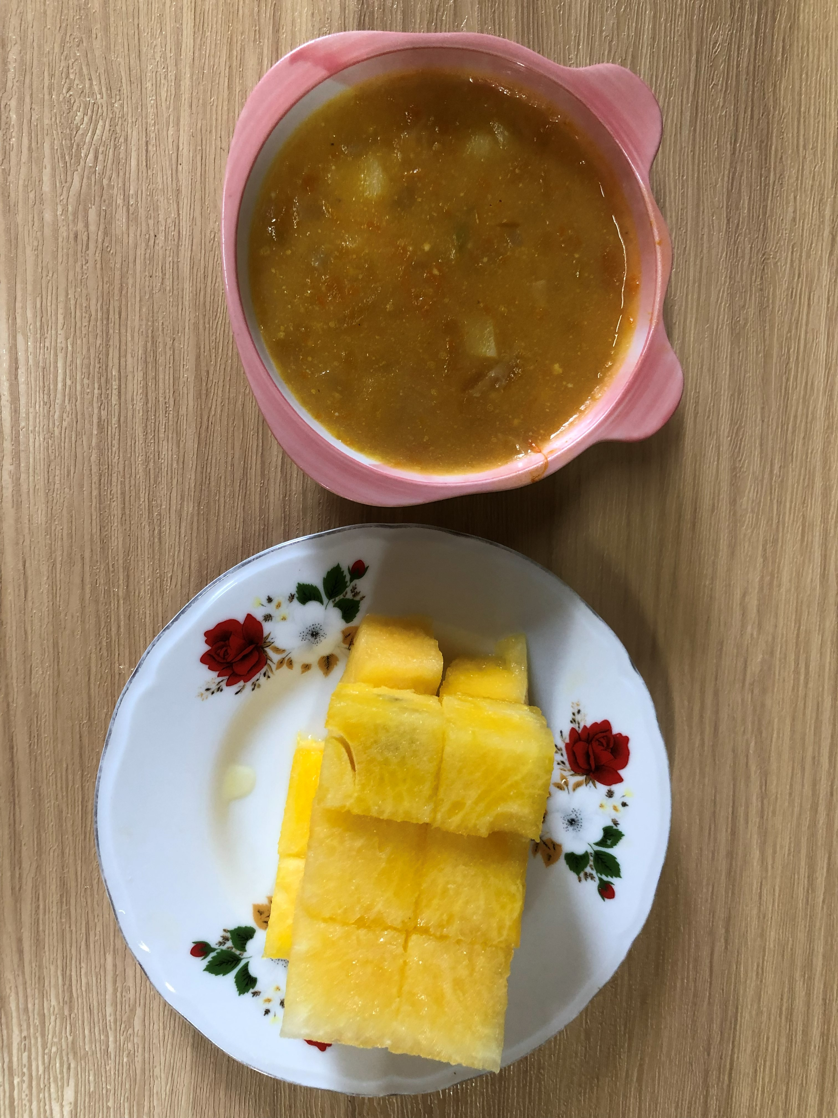
午餐(義大利麵、南瓜濃湯、西瓜)

